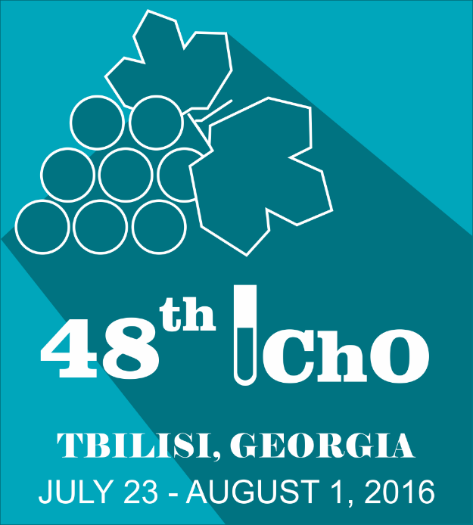

48ste Internationale Chemieolympiade

Theorietoets

28 juli 2016

Tbilisi, Georgië

# Instructies

* Je mag pas beginnen als het START-signaal wordt gegeven. Je hebt 5 uur om aan de opgaven te werken.
* Gebruik uitsluitend de verstrekte pen en rekenmachine.
* De opgaven van de theorietoets bevat 23 pagina’ s, de antwoorbladen van de theorietoets bevat 31 pagina’s.
* Zorg ervoor dat je studentcode op ieder antwoordblad staat.
* De teksten van de vragen in het theoretisch gedeelte van de toets en op de antwoordbladen zijn identiek, met uitzondering van de vragen in opgave 8.
* Alle antwoorden moeten binnen de daarvoor bestemde kaders (antwoordboxen) genoteerd worden. Alles buiten de kaders wordt niet beoordeeld. De achterkant van de bladen kan als kladpapier gebruikt worden.
* Schrijf alle relevante berekeningen binnen de daarvoor bestemde kaders indien noodzakelijk. Je krijgt geen punten als je alleen een eindantwoord opschrijft van een gecompliceerde opgave.
* Steek je hand op als je naar het toilet wilt.
* Als je klaar bent met de theorietoets, stop je de antwoordbladen in de verstrekte envelop. Plak de envelop niet dicht.
* Je mag de opgaven meenemen.
* Als het STOP-signaal wordt gegeven, moet je onmiddellijk stoppen met werken. Als je hieraan niet direct gehoor geeft, kan dat leiden tot diskwalificatie.
* Je mag je plaats pas verlaten als de surveillant daartoe toestemming heeft gegeven.
* De officiële Engelse versie van de theorietoets kun je ter inzage vragen aan de surveillant.

# Constantes en formules

|  |  |  |  |
| --- | --- | --- | --- |
| Constante van Avogadro: | NA = 6,022·1023 mol–1 | Nul op de Celsius schaal: | 273,15 K |
| Gasconstante: | R = 8,314 J K–1 mol–1 | Constante van Faraday: | F = 96485 C mol–1 |
| Ideale gaswet: | pV = nRT | Gibbs energie: | G = H – TS |
| $$∆_{r}G^{o}=-RTlnK=-nFE_{cell}^{o}$$ | | Waterconstante bij 298,15K : | $$K_{w}= {10}^{-14}$$ |
| Vergelijking van Nernst: | $$E=E^{o}+\frac{RT}{nF}\ln{\frac{c_{ox}}{c_{red}}}=E^{o}+\frac{0.059\text{ V}}{n}\log{\frac{c_{ox}}{c_{red}}}$$ $$\text{of }E=E^{o}-\frac{RT}{nF}\ln{Q}=E^{o}-\frac{0.059\text{ V}}{n}\log{Q}$$ | | |
| Wet van Lambert- Beer: | $$A=\log{\frac{I_{0}}{I}}=εcl$$ | | |

Alle gassen in deze toets mag je als ideaal beschouwen.

**Periodiek Systeem met relatieve atoommassa’s**

|  |  |  |  |  |  |  |  |  |  |  |  |  |  |  |  |  |  |
| --- | --- | --- | --- | --- | --- | --- | --- | --- | --- | --- | --- | --- | --- | --- | --- | --- | --- |
| 1 |  |  |  |  |  |  |  |  |  |  |  |  |  |  |  |  | 18 |
| 1 H 1,008 | 2 |  | | | | | | | | | | 13 | 14 | 15 | 16 | 17 | 2 He 4,003 |
| 3 Li 6,94 | 4 Be 9,01 | 5 B 10,81 | 6 C 12,01 | 7 N 14,01 | 8 O 16,00 | 9 F 19,00 | 10 Ne 20,18 |
| 11 Na 22,99 | 12 Mg 24,30 | 3 | 4 | 5 | 6 | 7 | 8 | 9 | 10 | 11 | 12 | 13 Al 26,98 | 14 Si 28,09 | 15 P 30,97 | 16 S 32,06 | 17 Cl 35,45 | 18 Ar 39,95 |
| 19 K 39,10 | 20 Ca 40,08 | 21 Sc 44,96 | 22 Ti 47,87 | 23 V 50,94 | 24 Cr 52,00 | 25 Mn 54,94 | 26 Fe 55,85 | 27 Co 58,93 | 28 Ni 58,69 | 29 Cu 63,55 | 30 Zn 65,38 | 31 Ga 69,72 | 32 Ge 72,63 | 33 As 74,92 | 34 Se 78,97 | 35 Br 79,90 | 36 Kr 83,80 |
| 37 Rb 85,47 | 38 Sr 87,62 | 39 Y 88,91 | 40 Zr 91,22 | 41 Nb 92,91 | 42 Mo 95,95 | 43 Tc - | 44 Ru 101,1 | 45 Rh 102,9 | 46 Pd 106,4 | 47 Ag 107,9 | 48 Cd 112,4 | 49 In 114,8 | 50 Sn 118,7 | 51 Sb 121,8 | 52 Te 127,6 | 53 I 126,9 | 54 Xe 131,3 |
| 55 Cs 132,9 | 56 Ba 137,3 | 57-71 | 72 Hf 178,5 | 73 Ta 180,9 | 74 W 183,8 | 75 Re 186,2 | 76 Os 190,2 | 77 Ir 192,2 | 78 Pt 195,1 | 79 Au 197,0 | 80 Hg 200,6 | 81 Tl 204,4 | 82 Pb 207,2 | 83 Bi 209,0 | 84 Po - | 85 At - | 86 Rn - |
| 87 Fr - | 88 Ra - | 89-103 | 104 Rf - | 105 Db - | 106 Sg - | 107 Bh - | 108 Hs - | 109 Mt - | 110 Ds - | 111 Rg - | 112 Cn - | 113 Nh - | 114 Fl - | 115 Mc - | 116 Lv - | 117 Ts - | 118 Og - |
|  |  |  |  |  |  |  |  |  |  |  |  |  |  |  |  |  |  |
|  |  |  | 57 La 138,9 | 58 Ce 140,1 | 59 Pr 140,9 | 60 Nd 144,2 | 61 Pm - | 62 Sm 150,4 | 63 Eu 152,0 | 64 Gd 157,3 | 65 Tb 158,9 | 66 Dy 162,5 | 67 Ho 164,9 | 68 Er 167,3 | 69 Tm 168,9 | 70 Yb 173,0 | 71 Lu 175,0 |
|  |  |  | 89 Ac - | 90 Th 232,0 | 91 Pa 231,0 | 92 U 238,0 | 93 Np - | 94 Pu - | 95 Am - | 96 Cm - | 97 Bk - | 98 Cf - | 99 Es - | 100 Fm - | 101 Md - | 102 No - | 103 Lr - |

# Opgave 1 5% van het totaal

Stikstoftrifluoride is een verrassend stabiele verbinding. De stof was voor het eerst verkregen bij de elektrolyse van een gesmolten mengsel van ammoniumfluoride en waterstoffluoride.

1.1. Aan welke elektrode ontstaat het stikstoftrifluoride? Geef de vergelijking van de halfreactie voor de vorming van NF3.

Gek genoeg zijn het verwante fluoramine (NH2F) en difluoramine (NHF2) zeer onstabiele stoffen. De ontleding van deze stoffen kan zelfs explosief verlopen. Dit is gevaarlijk, omdat ze als nevenproducten tijdens de elektrolyse worden gevormd.

1.2. Welke stof zal naar verwachting bij de laagste temperatuur condenseren als een mengsel van gasvormig NF3, NHF2 en NH2F wordt afgekoeld?

De N–F bindingslengtes in deze moleculen zijn 136, 140 en 142 pm. De verandering in bindingslengtes kan worden verklaard met een eenvoudig elektrostatisch model, rekening houdend met de partiële ladingen op de atomen.

1.3. Geef aan welke N–F bindingslengte (136, 140 en 142 pm) bij welk molecuul hoort.

Als NHF2 door een oplossing van KF en HF wordt geleid, kan een binaire stikstof – fluor verbinding ontstaan. Deze stof ontstaat als een mengsel van twee geometrische isomeren.

1.4. Geef de reactievergelijking voor de vorming van deze binaire stikstof – fluor verbinding.

De ionsoort tetrafluorammonium (NF4+) en het daarbij behorende zout, kan worden verkregen uit NF3 en F2, in aanwezigheid van een geschikt reagens.

1.5. Stel een geschikt reagens voor en geef de vergelijking van de reactie.

NF4+ ionen vormen stabiele zouten met een aantal anionen. Deze zijn echter niet goed bestand tegen vocht, omdat NF4+ gemakkelijk hydrolyseert, onder vorming van NF3 en O2. Het is interessant dat het stikstoftrifluoride altijd kwantitatief ontstaat, terwijl de hoeveelheid zuurstof die ontstaat vaak minder is dan verwacht, ten gevolge van nevenreacties.

1.6. Geef de reactievergelijking voor de hydrolyse van NF4+. Geef de vergelijking voor een mogelijke nevenreactie waardoor de theoretische molverhouding O2:NF3 waarin deze stoffen ontstaan, kleiner wordt.

Tetrafluorammoniumzouten worden onderzocht voor gebruik als vaste raketbrandstof, omdat bij verhitting van deze stoffen NF3 en F2 ontstaan. Eén van die zouten heeft een fluorgehalte van 65,6 massa%. Al dit fluor komt bij de ontleding vrij als NF3 en F2. Tijdens de ontleding is het aantal mol F2 dat ontstaat 2,5 keer zo groot als het aantal mol NF3.

1.7. Leid de formule van het bedoelde zout af.

# Opgave 2 8% van het totaal

Koper(I)oxide is één van de eerste materialen die in de vaste stof chemie in de elektronica is gebruikt. Tegenwoordig is er een hernieuwde interesse in deze verbinding omdat het als een niet-toxisch en goedkoop bestanddeel zou kunnen worden toegepast in zonnecellen.

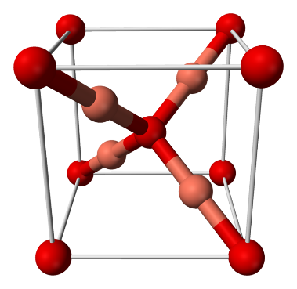

A

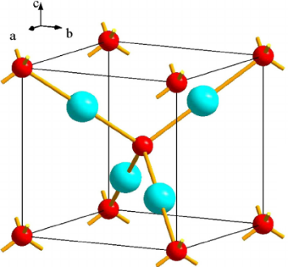

B

In de twee bovenstaande figuren is de kubische eenheidscel van het Cu2O kristal weergegeven. De roosterconstante van de eenheidscel is 427,0 pm.

2.1.1. Welk atoom (A of B) stelt koper voor?  
Welke standaard kristalstructuur (primitief kubisch, vlakgecentreerd kubisch (fcc), lichaamsgecentreerd kubisch (bcc), diamant) wordt door de atomen A gevormd, en welke standaard kristalstructuur wordt gevormd door de atomen B?  
Hoe groot zijn de coördinatiegetallen van de atomen?

2.1.2. Bereken de kleinste O-O, Cu-O en Cu-Cu atoomafstanden in de kristalstructuur.

2.1.3. Hoe groot is de dichtheid van zuiver koper(I)oxide?

Een veel voorkomend defect in dit kristalrooster is het ontbreken van koperionen, terwijl alle zuurstofionen op hun plaats zitten. Men heeft de samenstelling van zo’n kristal onderzocht. Daarbij bleek dat 0,2% van alle koperionen in de oxidatietoestand +2 voorkwam.

2.2. Welk percentage van de normaal bezette koperplaatsen is nu leeg in het kristal?  
Hoe groot is *x* in de empirische kristalformule Cu2 -*x*O?

Koper(I)oxide is onoplosbaar in water. Het is stabiel in droge lucht, maar door vocht in de lucht wordt een bepaalde omzetting gekatalyseerd (reactie 1).

Als de koper(I)oxide in verdund zwavelzuur wordt opgelost, ontstaat een blauw gekleurde oplossing met daarin een neerslag; er wordt geen gas gevormd (reactie 2). Als heet geconcentreerd zwavelzuur wordt gebruikt, blijft geen neerslag over, maar ontstaat een geurend gas (reactie 3). Hetzelfde gas wordt verkregen als het neerslag dat in reactie 2 ontstaat, wordt opgelost in heet geconcentreerd zwavelzuur.

2.3. Geef de vergelijkingen van de reacties 1–3.

Koper(I)oxide kan op verschillende manieren worden geproduceerd. Een gebruikelijke methode om de halfgeleider Cu2O te syntheseren, is het verwarmen van koper in de lucht. In een zuivere zuurstofatmosfeer kunnen de drie verschillende Cu bevattende stoffen (Cu(s), Cu2O(s) en CuO(s)) in principe in elkaar overgaan.

Veronderstel dat onderstaande waardes voor ΔfHo en So bij 105 Pa onafhankelijk van de temperatuur zijn.

|  |  |  |
| --- | --- | --- |
|  | ΔfHo / kJ mol−1 | So/ J mol−1 K−1 |
| Cu(s) | 0 | 65 |
| O2(g) | 0 | 244 |
| CuO(s) | −156 | 103 |
| Cu2O(s) | −170 | 180 |

2.4. Bepaal de temperatuurgebieden tussen 500 en 1500 K, voor zover die er zijn, waarin koper en zijn oxides stabiel zijn in een zuurstofatmosfeer van 105 Pa.

Hieronder staan belangrijke gegevens bij 298 K. Gebruik deze temperatuur in de volgende berekeningen.

Ksp(Cu(OH)2)=2∙10−19  
Cu2O(s) + H2O(l) + 2 e− ⟶ 2 Cu(s) + 2 OH−(aq) Eo= −0,360 V  
Cu2+(aq) +  e− ⟶  Cu+(aq) Eo= +0,159 V  
Cu2+(aq) + 2 e− ⟶  Cu(s) Eo= +0,337 V

Een mogelijke productiemethode van Cu2O is de anodische oxidatie van koper. Elektrolyse van een basische oplossing (bijvoorbeeld van NaOH) met een positieve elektrode (anode) van koper en een negatieve elektrode (kathode) van platina kan leiden tot de vorming van koper(I)oxide op de positieve elektrode.

2.5. Geef de vergelijkingen van de halfreacties van de elektrodereacties die optreden tijdens de anodische productie van Cu2O in een NaOH oplossing met een positieve elektrode van koper en een negatieve elektrode van platina.

Elektrolytische reductie van Cu2+ in oplossing is een andere mogelijkheid om Cu2O te bereiden.

2.6.1. Geef de vergelijking van de halfreactie die aan de negatieve elektrode optreedt en leidt tot de vorming van Cu2O in zuur milieu.

De elektrolyse met platina elektrodes wordt uitgevoerd met een 0,100 M Cu2+ oplossing. De elektrodes zijn van platina.

2.6.2. Wat is de maximale pH van deze oplossing waarbij de koper(II) concentratie op 0,100 mol dm−3 gehouden kan worden?

Als de pH te laag is, heeft de reductie tot metallisch koper de voorkeur boven de vorming van koper(I)oxide.

2.6.3. Wat is de minimale pH waarbij in een 0,100 M Cu2+ oplossing de kathodische productie van Cu2O mogelijk is?

# Opgave 3 9% van het totaal

Jooddeficiëntie komt in Georgië voor vaak voor in gebieden waar jood weinig voorkomt in de bodem en het water. Daarom wordt hieraan in Georgië speciale aandacht besteed. Jooddeficiëntie kan effectief en goedkoop worden voorkomen wanneer aan zout voor menselijke consumptie een kleine hoeveelheid jood wordt toegevoegd. Methodes om joodgehaltes te onderzoeken zijn dus belangrijk. Volgens actuele regelgeving in Georgië moet zout tussen 25 en 55 ppm jood bevatten (1 ppm = 1 mg jood per kg zout).

Zout wordt meestal gejodeerd met kaliumjodaat. Het jodaatgehalte van een zout kan worden bepaald door middel van een jodometrische titratie. In een typisch geval werd 10,000 g gejodeerd zout opgelost in 100 cm3 (1 cm3 is 1 mL) 1,0 M zoutzuur, waaraan 1,0 g KI was toegevoegd. De oplossing werd daarna getitreerd met een 0,00235 M natriumthiosulfaatoplossing, met zetmeel als indicator. Voor de titratie was 7,50 cm3 van de natriumthiosulfaatoplossing nodig.

3.1.1. Geef een vergelijking, in ionen, voor de reactie van jodaat met overmaat jodide in zuur milieu.

3.1.2. Geef een vergelijking, in ionen, voor de reactie die tijdens de titratie met thiosulfaat optreedt.

3.1.3. Bereken het joodgehalte, in ppm, van het onderzochte zout.

Een minder gebruikte stof om zout te joderen, is kaliumjodide. Als er kaliumjodide in zit, is het joodgehalte niet zo gemakkelijk te bepalen door middel van een jodometrische titratie.

Een mogelijke methode om jodide te bepalen in aanwezigheid van chloride is een potentiometrische titratie. Deze methode is echter niet zo nauwkeurig als een grote hoeveelheid chloride aanwezig is.

In deze methode wordt een zilverdraad geplaatst in de te analyseren oplossing (met jodide en chloride) en wordt geleidelijk Ag+ aan de oplossing toegevoegd. De potentiaal van de zilverdraad wordt gemeten ten opzichte van een referentie-elektrode die bestaat uit een zilverdraad, geplaatst in een 1,000 M AgNO3 oplossing. De gemeten potentialen zijn negatief en de absolute waardes van deze potentialen worden opgegeven. De te onderzoeken oplossing heeft een volume van 1,000 dm3 en *T* = 25,0 °C. Aangenomen mag worden dat het volume van deze oplossing niet verandert als het Ag+ wordt toegevoegd.

In deze bepaling spelen drie evenwichten een rol: de oplosbaarheden van AgI(s) [met oplosbaarheidsproduct *K*spI] en AgCl(s) [met oplosbaarheidsproduct *K*spCl] en de vorming van AgCl2–(aq) [met vormingsconstante *K*f]. (Jodide kan ook complexe ionen vormen met Ag+, maar de vorming hiervan kan worden verwaarloosd vanwege de lage jodideconcentraties in dit experiment.)

AgI(s) ⇌ Ag+(aq) + I−(aq) KspI

AgCl(s) ⇌ Ag+(aq) + Cl−(aq) KspCl

Ag+(aq) + 2 Cl−(aq) ⇌ AgCl2−(aq) Kf

Hieronder zijn de resultaten vermeld van twee experimenten, waarbij de waargenomen potentiaal is weergegeven als een functie van het toegevoegde aantal mol Ag+. Experiment **A** (dichte bolletjes) was uitgevoerd met 1,000 dm3 van een oplossing met 1,00·10–5 mol jodide en geen chloride. Experiment **B** (open bolletjes) was uitgevoerd met 1,000 dm3 van een oplossing met 1,00·10–5 mol jodide en 1,00·10–1 mol chloride.

0,65

|  |  |  |
| --- | --- | --- |
| μmol Ag+  toegevoegd | |E|, V  exp. A | |E|, V  exp. B |
| 1,00 | 0,637 | 0,637 |
| 3,00 | 0,631 | 0,631 |
| 5,00 | 0,622 | 0,622 |
| 7,00 | 0,609 | 0,610 |
| 9,00 | 0,581 | 0,584 |
| 10,0 | 0,468 | 0,558 |
| 11,0 | 0,355 | 0,531 |
| 12,0 | 0,337 | 0,517 |
| 13,0 | 0,327 | 0,517 |
| 15,0 | 0,313 | 0,517 |



0,60

0,30

0,35

0,40

0,50

0,55

0,60

0,25

0,45

**A •** [Cl–] = 0

**B** ○ [Cl–] = 0,100 M

μmol Ag+ toegevoegd

3.2.1. Kies een geschikt punt uit de verkregen experimentele gegevens en gebruik dat om het oplosbaarheidsproduct van AgI (*K*spI) te berekenen.

3.2.2. Kies een geschikt punt uit de verkregen experimentele gegevens en gebruik dat om het oplosbaarheidsproduct van AgCl (*K*spCl) te berekenen.

3.2.3. Kies een geschikt punt uit de verkregen experimentele gegevens en gebruik dat om Kf te berekenen.   
Voor deze berekening zul je de waardes van *K*spI en/of *K*spCl nodig hebben. Als je die niet hebt gevonden in vraag **3.2.1.** of **3.2.2,** kun je de volgende waardes gebruiken: *K*spI = 1,00·10–15 en *K*spCl = 1,00·10–9. Je krijgt hiervoor geen puntenaftrek.

Een analytische methode die praktischer is, omdat die niet gevoelig is voor de aanwezigheid van chloride, maakt gebruik van de Sandell-Kolthoff reactie. Dit is de reactie van H3AsO3 met Ce(IV) in zuur milieu. Bij deze reactie ontstaat onder andere Ce(III). Deze reactie wordt sterk gekatalyseerd door jodide.

3.3.1. Geef de vergelijking voor de reactie van cerium(IV) met H3AsO3 in zuur milieu en vergelijkingen voor reacties die redelijkerwijs het katalytische effect van jodide op deze reactie kunnen verklaren: de reactie van cerium(IV)ionen met deeltjes waarvan in de formule het elementsymbool I voorkomt en de reactie van H3AsO3 moleculen met deeltjes waarvan in de formule het elementsymbool I voorkomt.

Het verloop van de reactie van Ce(IV) met H3AsO3 kan worden gevolgd door de extinctie bij 405 nm te meten. Ce(IV) is namelijk oranje en absorbeert licht met een golflengte van 405 nm, terwijl de andere beginstoffen en de reactieproducten kleurloos zijn en vrijwel geen licht absorberen. Er werden drie proeven uitgevoerd, alle drie in een 0,50 M H2SO4 oplossing bij een temperatuur van 25,0 °C. De volgende beginconcentraties werden gebruikt:

|  |  |  |  |
| --- | --- | --- | --- |
| Proef | [H3AsO3]0,  mol dm−3 | [Ce(IV)]0,  mol dm−3 | [I–]0,  mol dm−3 |
| 1 | 0,01250 | 0,00120 | 1,43∙10−6 |
| 2 | 0,00625 | 0,00060 | 1,43∙10−6 |
| 3 | 0,01250 | 0,00120 | 7,16∙10−7 |

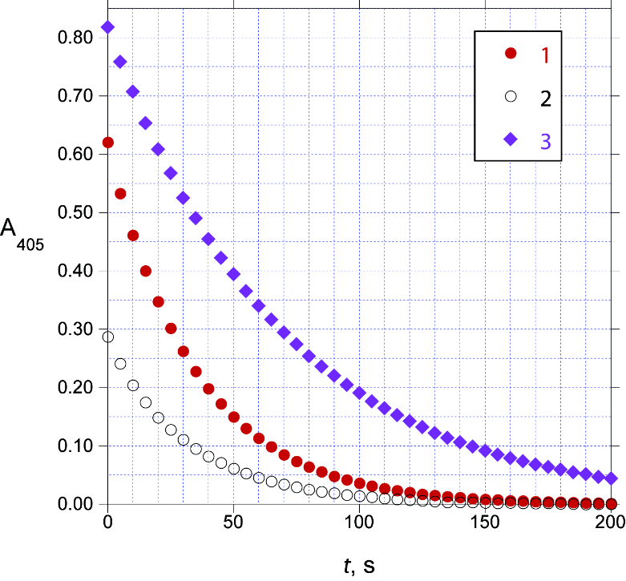Een analist startte de reacties door de reagentia te mengen in een cuvet. Iets later werden de extinctiemetingen gestart; de eerste meting werd opgenomen bij t=0 s. De verkregen resultaten staan hieronder:

|  |  |  |  |
| --- | --- | --- | --- |
| t, s | A405  Proef 1 | A405  Proef 2 | A405  Proef 3 |
| 0 | 0,621 | 0,287 | 0,818 |
| 20 | 0,348 | 0,149 | 0,608 |
| 40 | 0,198 | 0,083 | 0,455 |
| 60 | 0,113 | 0,046 | 0,340 |
| 80 | 0,064 | 0,025 | 0,254 |
| 100 | 0,037 | 0,014 | 0,191 |

0,80

0,70

0,60

0,50

0,40

*A*405

0,30

0,20

0,10

0,00

Onder deze omstandigheden (0,5 M H2SO4: 25,0°C) kan de uitdrukking voor de reactiesnelheid van deze reactie als volgt worden weergegeven:

*s* = k[H3AsO3]m[Ce(IV)]n[I−]p hierin zijn m, n, en p gehele getallen.

3.3.2. Bepaal de waardes van m, n, en p en bereken de waarde van k (vergeet niet de eenheid op te geven).

|  |  |
| --- | --- |
| t, s | A405 |
| 0 | 0,756 |
| 20 | 0,531 |
| 40 | 0,373 |
| 60 | 0,262 |
| 80 | 0,185 |
| 100 | 0,129 |

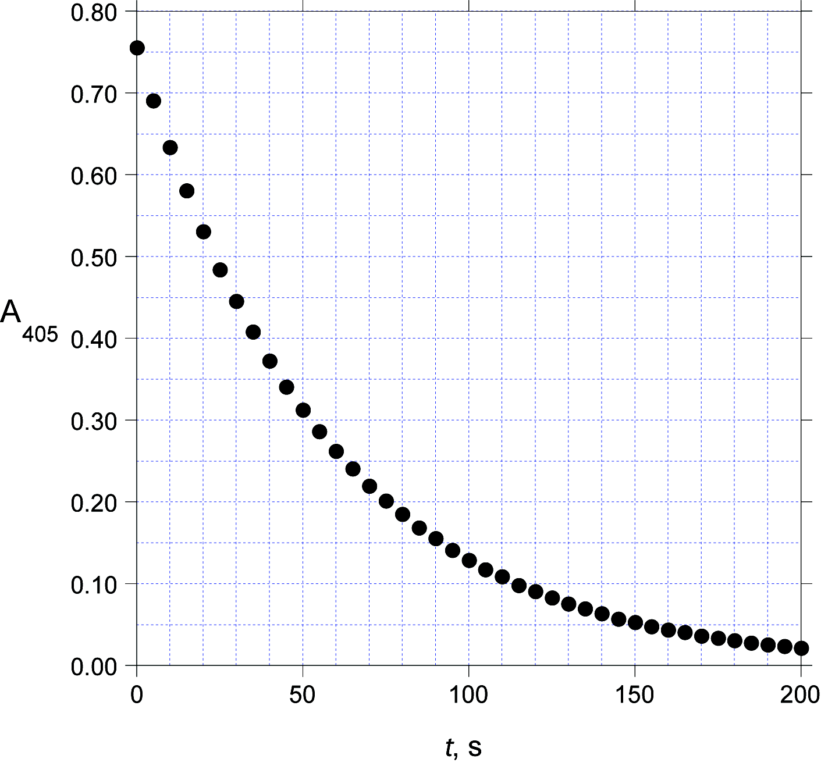Een monster van 1,000 g gejodeerd zout werd opgelost in water tot een volume van 10,00 cm3. Van deze oplossing werd 0,0500 cm3 toegevoegd aan een mengsel van 1,000 cm3 0,025 M H3AsO3 in 0,5 M H2SO4 en 0,800 cm3 0,5 M H2SO4. Aan dit mengsel werd 0,200 cm3 0,0120 M Ce(NH4)2(NO3)6 in 0,5 M H2SO4 toegevoegd en de extinctie werd gemeten als een functie van de tijd bij een temperatuur van 25,0°C:

0,80

0,30

0,20

0,10

*A*405

0,70

0,60

0,50

0,40

0,00

3.3.3. Bereken het joodgehalte, in ppm, van dit zout.

# Opgave 4 8% van het totaal

**Toepassing van kinetische studies in waterzuivering.**

Industrieel afval is de belangrijkste oorzaak van waterverontreiniging, en veel kinetisch onderzoek wordt in laboratoria uitgevoerd om effectieve behandelmethodes te ontwikkelen. Een belangrijke watervervuiler is 1,4-dioxaan, ook wel bekend onder dioxaan (C4H8O2). Dit is een industrieel oplosmiddel en ontstaat bij veel processen als bijproduct. De stof kan worden omgezet tot ongevaarlijke stoffen met behulp van oxidatoren als peroxodisulfaat, ozon of waterstofperoxide.

Hieronder staan de resultaten van een kinetisch onderzoek van de oxidatie van dioxaan met kaliumperoxodisulfaat (K2S2O8) als oxidator en AgNO3 als katalysator bij   
*T* = 303,15 K. De reactie is gevolgd door bepaling van het niet-gereageerde peroxodisulfaat. De AgNO3 concentratie in dit onderzoek bedraagt 1,00·10−3 mmoldm−3.

|  |  |  |  |
| --- | --- | --- | --- |
| proef | dioxaan  mmoldm−3 | K2S2O8  mmoldm−3 | beginsnelheid  mmoldm−3∙min−1 |
| 1 | 0,0100 | 2,50 | 1,661∙10−2 |
| 2 | 0,0100 | 5,10 | 3,380∙10−2 |
| 3 | 0,00500 | 13,8 | 9,200∙10−2 |
| 4 | 0,0110 | 13,8 | 9,201∙10−2 |

De geaccepteerde maximale hoeveelheid dioxaan in drinkwater bedraagt in de meeste landen 0,35 μgdm−3.

In een watermonster was de beginconcentratie van dioxaan 40,00 μgdm−3. Ga ervan uit dat 1 mol peroxodisulfaat nodig is om 1 mol dioxaan te oxideren. De AgNO3 concentratie in dit onderzoek bedraagt 1,00·10−3 mmol∙dm−3.

4.1.1. Bereken hoe lang het oxidatieproces moet worden uitgevoerd (in minuten) om ervoor te zorgen dat een geaccepteerde concentratie dioxaan bij 303,15 K wordt verkregen bij een beginconcentratie van K2S2O8 van 5,0·10−6 mol dm−3.Ga ervan uit dat de reactiesnelheidsvergelijking verkregen met bovenstaande gegevens onder deze omstandigheden geldig is.

Men heeft verschillende mechanismen voor de oxidatie van dioxaan voorgesteld. Misra en Ghosh (1963) stelden het volgende mechanisme voor:

|  |  |  |
| --- | --- | --- |
|  | k1 |  |
| S2O82− + Ag+ | ⇄ | Ag3+ + 2 SO42− |
|  | k2 |  |
|  |  |  |
|  | k3 |  |
| Ag3+ + D (dioxaan) | ⟶ | D’ (geoxideerd dioxaan) + 2 H+ + Ag+ |

4.1.2. Leid de reactiesnelheidsvergelijking voor de oxidatie van dioxaan af, onder de aanname dat de steady-state benadering geldt voor Ag(III).

4.1.3. Welke van de volgende bewering(en) is/zijn correct?

A) De reactiesnelheidsvergelijking, gebaseerd op het mechanisme weergegeven in **4.1.2,** bij zeer hoge dioxaanconcentraties, is consistent met de experimenteel verkregen gegevens in **4.1.1.**

B) De reactiesnelheidsvergelijking, gebaseerd op het mechanisme weergegeven in **4.1.2,** bij zeer lage dioxaanconcentraties, is consistent met de experimenteel verkregen gegevens in **4.1.1.**

C) De eenheid van de reactiesnelheidsconstante van de totale reactie is dm3mol–1s–1 bij zeer hoge dioxaanconcentraties.

D) De eenheid van de reactiesnelheidsconstante van de totale reactie is dm3mol–1s–1 bij zeer lage dioxaanconcentraties.

**Degradatie van farmaceutische producten- een kinetisch overzicht**

Kinetische studies zijn belangrijk om de houdbaarheid van farmaceutische producten te bepalen. Verschillende chemische reacties kunnen de houdbaarheid van farmaceutische producten beïnvloeden en de snelheid van deze reacties is afhankelijk van pH, temperatuur en vochtigheidsgraad.

Lysine-acetylsalicylaat (LAS) wordt voorgeschreven als pijnstiller en ontstekingsremmer. De stof is verkrijgbaar onder de merknaam Aspegic. Bij de hydrolyse van LAS ontstaan lysinesalicylaat en azijnzuur.

|  |  |  |
| --- | --- | --- |
|  |  |  |

De hydrolyse van LAS kan via drie verschillende routes plaatsvinden (a) zuur gekatalyseerd (b) niet gekatalyseerd en (c) base gekatalyseerd.

Wanneer met [LAS] de concentratie van LAS op het tijdstip *‘t*´ wordt weergegeven, kan de totale reactiesnelheidsvergelijking van de hydrolyse van LAS als volgt worden genoteerd:

$$-\frac{d\left[\text{LAS}\right]}{dt}= k_{H}[LAS][H^{+}]+k_{0}[LAS]+k_{OH}[LAS][OH^{-}]$$

Hierin zijn kH, k0 en kOH de reactiesnelheidsconstantes van respectievelijk de zuur gekatalyseerde, de niet gekatalyseerde en de base gekatalyseerde route.

De totale reactiesnelheid wordt weergegeven met de formule

$$-\frac{d\left[\text{LAS}\right]}{dt}= k_{obs}[LAS]$$

4.2.1. Geef een uitdrukking voor kobs in termen van kH, k0, kOH en [H+].

De hydrolyse van LAS is uitgevoerd bij 298,15 K en verschillende pH waarden (tussen 0,50 en 13,0). Een zeer lage LAS concentratie zorgde ervoor dat de pH niet verandert tijdens het verloop van de reactie.

Het onderstaande diagram laat de pH afhankelijkheid zien van de hydrolyse van LAS.



–2,5

–2,0

log(*k*obs/min–1)

–3,0

–4,5

–4,0

–3,5

–1,5

4.2.2. Welke van de volgende beweringen is/zijn juist?  
A) kobs ≌ k0 bij pH = 12  
B) kobs ≌ k0 bij pH = 5,0  
C) De snelheid van de reactie neemt toe als de pH verandert van 0,50 naar 1,0.  
D) De snelheid van de reactie neemt toe als de pH verandert van 10 naar 12.

4.2.3. Bereken kH, k0 and kOH met behulp van het diagram en onderstaande gegevens.Zorg er voor dat je de juiste eenheden vermeldt.

|  |  |  |  |
| --- | --- | --- | --- |
| pH | 1,300 | 5,300 | 12,180 |
| log (kobs/min‒1) | −3,886 | −4,000 | −1,726 |

Acetylsalicylzuur, beter bekend als aspirine, is een medicijn dat vaak gebruikt wordt om koorts, pijn en ontstekingen te verminderen. De hydrolyse van aspirine kan, net als bij LAS, plaatsvinden via verschillende routes afhankelijk van de pH. Het pH afhankelijke snelheidsprofiel van de hydrolyse van aspirine bij **333,15 K** is hieronder weergegeven:



De volgende reacties zijn voor de hydrolyse van aspirine mogelijk. Eén of meer van de volgende reacties zal afhankelijk van de pH overheersen.

I. CH3COOC6H4COOH + H3O+ ⟶ HOC6H4COOH + CH3COOH + H+ II. CH3COOC6H4COOH + H2O ⟶ HOC6H4COOH + CH3COOH  
 III. CH3COOC6H4COOH + OH− ⟶ HOC6H4COO− + CH3COOH IV. CH3COOC6H4COO− + H3O+ ⟶ HOC6H4COOH + CH3COOH V. CH3COOC6H4COO− + H2O ⟶ HOC6H4COO− + CH3COOH VI. CH3COOC6H4COO− + OH− ⟶ HOC6H4COO− + CH3COO−

4.3.1. Bepaal welke van onderstaande bewering(en) juist is/zijn. Gebruik bovenstaand diagram en de gegeven reactievergelijkingen (de p*K*z van aspirine is 3,57 bij 333,15 K).

a) In het gebied C-D, is reactie IV overheersend.   
b) In het gebied C-D, is reactie V overheersend.   
c) In het gebied D-E, is reactie VI overheersend.   
d) In het gebied A-B, is reactie II overheersend.

Als in een apart diagram kobs wordt uitgezet tegen de pH van de hydrolyse van aspirine is bij een bepaalde pH waarde een minimum te zien. De volgende reactiesnelheidsconstanten voor de reactie I, II en III zijn bepaald bij **290,15 K**:

|  |  |  |
| --- | --- | --- |
| kH (reactie I) | k0 (reactie II) | kOH (reactie III) |
| 1,99 dm3mol−1dag−1 | 2,29∙10−4 dag−1 | 3,18∙109 dm3mol−1dag−1 |

De waterconstante bij 290,15 K bedraagt 1,0∙10−14.

4.3.2. Bereken de pH bij het minimum, als aangenomen wordt dat alleen de reacties I, II en III plaatsvinden.

# Opgave 5 8% van het totaal

5500 jaar geleden ontdekten Egyptenaren als eersten hoe een bepaalde blauwe kleurstof gesynthetiseerd kan worden. Deze kleurstof is nu bekend als Egyptisch blauw. Ongeveer 2000 jaar later gebruikten de Chinezen een andere blauwe kleurstof die nu bekend is onder de naam Chinees blauw. De beide kleurstoffen hebben een vergelijkbare structuur, maar hebben een verschillende samenstelling van elementen.

De oorspronkelijke manier van synthetiseren van beide blauwe kleurstoffen kan ook nu nog gemakkelijk toegepast worden in moderne laboratoria.

Bij de onderstaande opdrachten mag je ervan uit gaan dat alle gebruikte beginstoffen zuiver zijn en dat de vermelde opbrengsten kwantitatief zijn.

Om **Egyptisch blauw** te maken moet 10,0 g mineraal **A** met 21,7 g SiO2 en 9,05 g mineraal **B** worden gemengd en gedurende lange tijd worden verhit bij 800–900 °C. Bij dit proces komen twee gassen vrij met een gezamenlijk volume van 16,7 dm3(gemeten bij 850°C en 1,013∙105 Pa (is 1,013 bar)).

Het resultaat is een opbrengst van 34,0 g Egyptisch blauw. Verder werden geen andere eindproducten gevormd. Het eerder genoemde gasmengsel dat ontstaan is, wordt afgekoeld tot 0 °C, waarbij één van de twee gassen condenseert. Het volume van het overgebleven gas is 3,04 dm3.

**5.1.1.** Hoe groot is de massa van het gasmengsel dat gevormd wordt tijdens het verhitten van het mengsel van **A** met **B** en SiO2.

**5.1.2.** Bepaal welke stoffen in het ontstane gasmengsel voorkomen èn hoeveel mol van elk.

Wanneer 10,0 g mineraal **A** verhit wordt met 21,7 g SiO2 in afwezigheid van mineraal **B**, ontstaat 8,34 dm3 gasvormige producten (gemeten bij 850°C en 1,013∙105 Pa = 1,013 bar). Mineraal **A** bevat, behalve andere atoomsoorten, slechts één metaal.

**5.1.3.** Bepaal de formule van **B** en bereken de molaire massa. Hint: Het mineraal **B** is een zout (ionaire stof) dat onoplosbaar (slecht oplosbaar) is in water en bevat geen kristalwater.

Om **Chinees blauw** te bereiden, is 17,8 g mineraal **C** nodig in plaats van mineraal **B**; de hoeveelheden mineraal **A** en SiO2 zijn hetzelfde als bij de bereiding van Egyptisch blauw. De reactie moet worden uitgevoerd bij een hogere temperatuur. Behalve de kleurstof ontstaan hierbij dezelfde gassen in dezelfde hoeveelheden als bij de vorige reactie waarbij Egyptisch blauw gevormd werd.

**5.1.4.** Bepaal de formule van mineraal **C**.

**5.1.5.** Bepaal de formule van Egyptisch blauw èn de formule van Chinees blauw.

**5.1.6.** Bepaal de formule van mineraal **A**.

Uit een elementenanalyse van sommige monsters van Chinees blauw blijkt dat er sporen van zwavel in zitten. Dat leidt tot de conclusie dat dat Chinees blauw gesynthetiseerd moet zijn met een ander gemeenschappelijk mineraal dan mineraal **C**.

**5.2.1.** Geef een mogelijke formule voor het mineraal dat gebruikt kan zijn in plaats van mineraal **C**.

**5.2.2.** Kan Chinees blauw gesynthetiseerd worden bij een lagere temperatuur als het het alternatief voor mineraal **C** wordt gebruikt?

Wanneer bij de synthese van Chinees blauw een kleinere hoeveelheid siliciumdioxide gebruikt wordt dan hiervoor vermeld is, ontstaat een paarse kleurstof, Chinees violet genaamd. Deze kleurstof werd bijvoorbeeld gebruikt bij de kleuring van de wereldberoemde Terracotta soldaten.

**5.3** Geef een mogelijke formule van een binaire verbinding die ontstaat bij de omstandigheden die nodig zijn voor Chinees violet en die verantwoordelijk is voor de verandering van kleur.

# Opgave 6 7% van het totaal

Momenteel is er geen medicijn om Alzheimer te genezen, alhoewel er wel medicijnen beschikbaar zijn om het proces van neurodegeneratie te beheersen. Dat kan bijvoorbeeld met acetylcholinesteraseblokkers, waarvan galantamine **1** een voorbeeld is. Deze stof kan uit het Kaukasische sneeuwklokje, een lokale Georgische plant, worden geïsoleerd alhoewel een alternatieve synthetische route nodig is voor het verkrijgen van grote hoeveelheden voor therapeutische toepassingen. De industrieel toegepaste synthetische route voor galantamine is hieronder weergegeven:

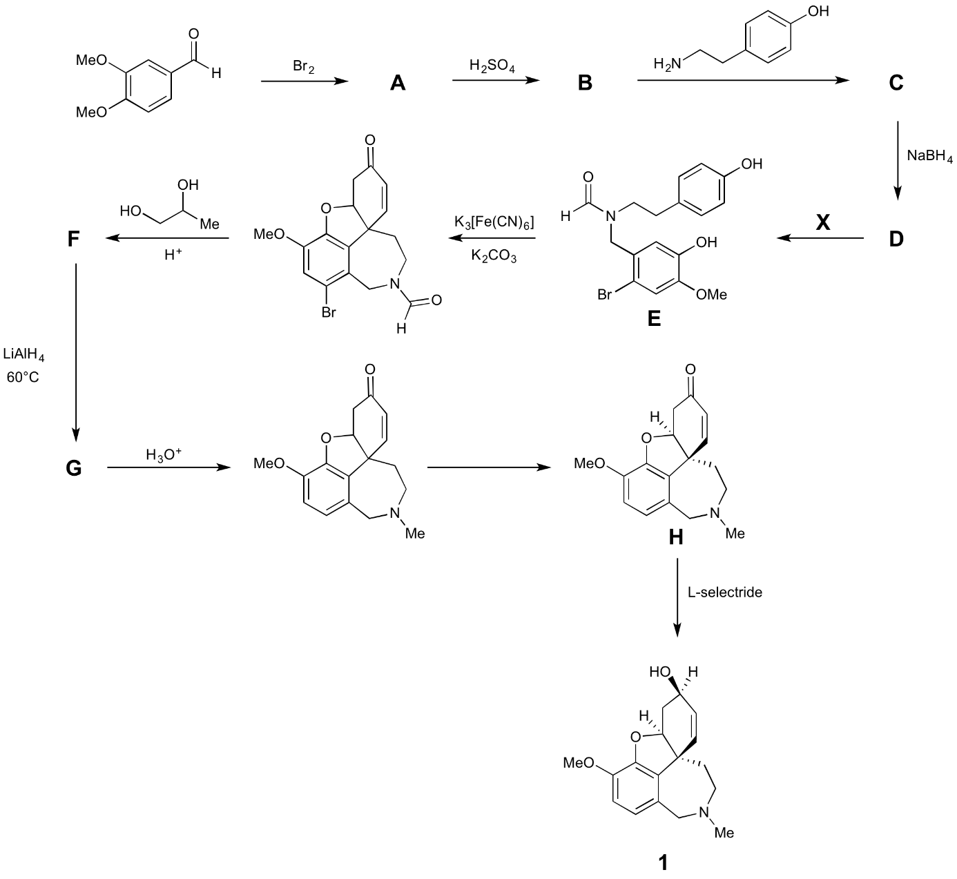

overmaat

scheiding

Opmerkingen bij de synthese:

* Het 1H NMR spectrum van **A** geeft aan dat in het molecuul twee aromatische protonen in de parapositie zitten.
* **C** is instabiel in waterige oplossing en kan daarom niet worden geïsoleerd maar reageert onmiddellijk met NaBH4 door tot **D**.

**6.1.1.** Geef mogelijke structuurformules voor **A**, **B**, **C**, **D**, **F**, en **G**. Geen van de reacties is stereospecifiek, behalve de laatste omzetting met L-selectride. Je hoeft daarom in je antwoord geen rekening te houden met stereo-isomerie.

**6.1.2.** Geef de formule van een mogelijk reagens, **X**, dat verbinding **D** omzet in **E**.

De optische rotatie van het uiteindelijke materiaal bedraagt –400° cm2 g–1, terwijl deze   
–415° cm2 g–1 bedraagt voor de enantiomeer zuivere verbinding, gemeten onder dezelfde omstandigheden. Je mag aannemen dat deze andere enantiomeer de enige bron van verontreiniging is.

Een mogelijke manier om de optische zuiverheid te beschrijven is de enantiomere overmaat (*eo*). Dit is gedefinieerd als het percentageverschil van de enantiomeren in het mengsel. Bijvoorbeeld, een mengsel met 70 % R en 30 % S heeft een *eo* gelijk aan 40 %.

****6.2.1.** Hoe groot bedraagt de enantiomere overmaat van het uiteindelijke materiaal verkregen via de industriële route?

L-selectride is een commercieel verkrijgbaar reagens waarmee de laatste reactie stereoselectief kan worden uitgevoerd.

**6.2.2.** Kenmerk de gemerkte stereocentra (  ) in   
(–)-**1** als *R* of *S*.

**6.2.3.** Geef de formule van een reagens waarmee dezelfde reactie als met L-selectride kan worden uitgevoerd om **H** om te zetten tot **1**. Je hoeft in je antwoord geen rekening te houden met stereo-isomerie.

Een alternatieve route voor de synthese van galantamine verloopt in een proces waarbij de zevenring als laatste ringvormige structuur ontstaat.



pH = 5

(4 equivalenten)

**6.3.1.** Geef de formule van de verbinding **Y** waarmee de eerste stap van de synthese wordt uitgevoerd.

**6.3.2.** Geef mogelijke structuren voor **J** en **K**.

# Opgave 7 8% van het totaal



In deze opgave wordt de synthese van het medicijn *dolasetron mesylaat*, **Z** (zie de nevenstaande figuur) nader bekeken. Het medicijn wordt verkocht onder de merknaam *Anzemet* en wordt gebruikt om na een operatie misselijkheid en braken tegen te gaan.

De synthese begint zoals hieronder schematisch is weergegeven.

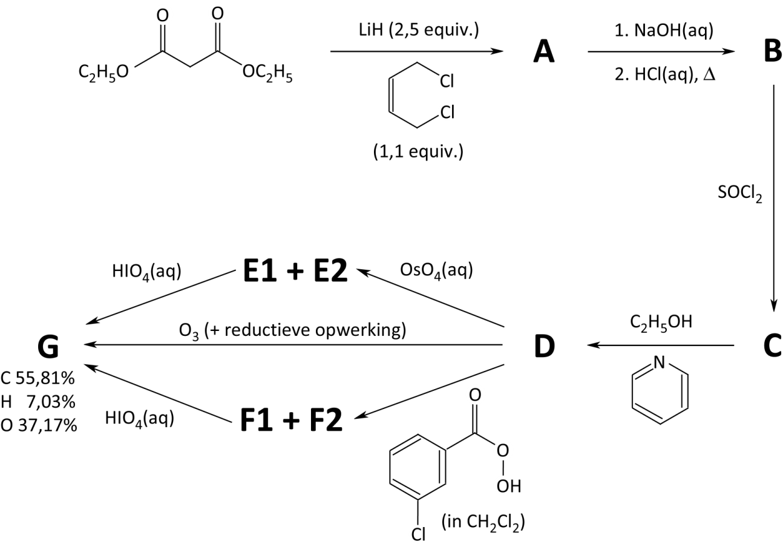



Allereerst wordt verbinding **A** gemaakt. **A** is cylisch enbevat alleen de atoomsoorten C, H en O. Verbinding **G** is niet chiraal en kan direct gemaakt worden uit **D** door gebruik te maken van ozon onder reductieve omstandigheden, of via de stereo-isomeren **E1** en **E2** door gebruik te maken van OsO4, of via de stereo-isomeren **F1** en **F2** door gebruik te maken van het in het schema weergegeven perzuur.

**7.1.** Bepaal uit de gegeven massapercentages de empirische formule van **G**.

**7.2.** Geef de structuurformules van **A**, **B**, **C**, **D**, **E1**, **E2**, **F1**, **F2** en **G**.

Verbinding **G** wordt gebruikt bij de volgende fase in de synthese, waarbij onder bufferende omstandigheden een mengsel van twee niet-chirale diastereomeren **H** gevormd wordt.

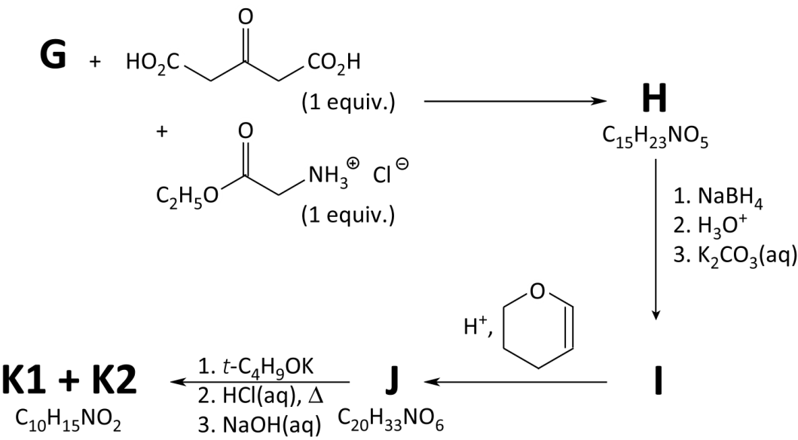Bij de reductie van **H** met NaBH4 ontstaat alkanol **I**, een mengsel van vier niet-chirale diastereomeren. **I** reageert met aangezuurd dihydropyraan onder vorming van **J**, een mengsel van nog meer diastereomeren. **J** wordt daarna in contact gebracht met de base kaliumdimethylethanolaat (= *t*-C4H9OK) en vervolgens aangezuurd met zoutzuur en gerefluxed. Tot slot wordt het mengsel zwak alkalisch gemaakt, waarbij **K** gevormd wordt. **K** is een mengsel van twee stereomeren, **K1** (hoofdbestanddeel) en **K2** (bijproduct). Het mengsel **K** kan gescheiden worden en diastereomeer **K1** wordt vervolgens gebruikt in de laatste fase van de synthese.

**7.3.1.** Geef de stuctuurformules van **H**, **I**, en **J**. Je hoeft hierbij geen rekening te houden met de verschillende diastereomeren die gevormd zijn.

**7.3.2.** Geef de structuurformules van de diastereomeren **K1** en **K2**.

In de laatste fase van de synthese reageren **L** en **M** onder vorming van het intermediair **N**. Vervolgens reageert **N** met **K1** waarbij, na extractie, een neutraal amine ontstaat dat, na protonering met CH3SO3H, uiteindelijk *Anzemet* oplevert.

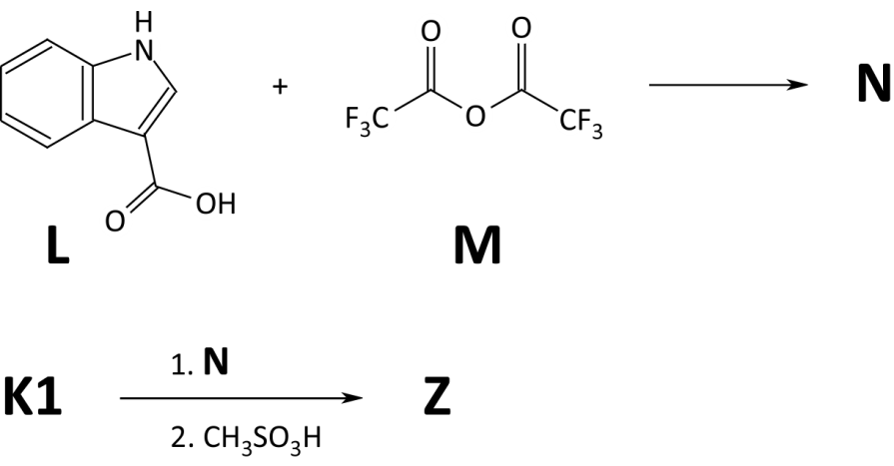

**7.4.** Geef de structuurformule van **N**.

# Opgave 8 7% van het totaal

Een exotisch maar biologisch relevant derivaat van suiker kan uit D-glucose als volgt worden gesynthetiseerd. Een mengsel van D-glucose met aceton en een paar druppels geconcentreerd zuur wordt verwarmd onder vorming van het diacetonide **A.** Vervolgens kan **A** selectief worden gehydrolyseerd tot **B**.

|  |  |  |  |  |
| --- | --- | --- | --- | --- |
| https://upload.wikimedia.org/wikipedia/commons/7/71/Glucose_Fischerprojektionen.png | Aceton/H+ |  | **X** |  |
|  |  |
| d-glucose |  | **A** |  | **B** |

**8.1.** Vink bij de vragen op het antwoordblad de juiste antwoorden aan.

**B** wordt in contact gebracht met natriummetaperjodaat waarbij **C** ontstaat. **C** laat men vervolgens reageren met een waterige oplossing van NaCN, waarna wordt verwarmd met 10% natronloog. Hierdoor ontstaat een mengsel van twee diastereomeren **D**1 en **D**2. Deze twee diastereomeren kunnen met kolomchromatografie worden gescheiden.

|  |  |  |  |  |
| --- | --- | --- | --- | --- |
|  | IO4− |  | 1. NaCN  2. NaOH/H2O |  |
| **B** |  | **C**  188,2 g/mol |  | **D**1 + **D**2 |

Reactie van **D**1 met LiAlH4, gevolgd door het verwarmen van het mengsel met 1 M zoutzuur, leidt tot de vorming van de suiker **F**, die ook ontstaat bij de hydrolyse van het meest voorkomende natuurlijke polysaccharide.

|  |  |  |  |  |
| --- | --- | --- | --- | --- |
|  | LiAlH4 |  | 1M HCl/H2O |  |
| **D**1 |  | **E** |  | **F** |

**8.2.1.** Teken de structuren van **C**, **D**1, **D**2, **E** en **F** en geef daarin ook de stereo-isomerie aan. Geef de structuur van **F** als de meest stabiele zesring en gebruik daarvoorde reeds gedeeltelijk getekende structuurformule (op het antwoordblad). Indien de absolute chiraliteit van een bepaald koolstofatoom niet bekend is, geef je die binding aan met een golflijntje ( ).

**8.2.2.** Vink bij de vraag op het antwoordblad het vakje met het juiste antwoord aan.

Neutralisatie van **D2** met zoutzuur gevolgd door verwarming van het mengsel nadat tolueen toegevoegd is, leidt tot dehydratatie en vorming van **G**. In watervrije oplosmiddelen heeft een molecuul **G** drie ringen. Koken van verbinding **G** in 1 M zoutzuur leidt tot de vorming van **H** (C6H10O7), een natuurlijk suikerderivaat met een zesring. H is een bouwsteen voor heparine, een antistollings polysaccharide dat geproduceerd wordt in ons lichaam.

|  |  |  |  |  |
| --- | --- | --- | --- | --- |
|  | 1. Equimolair HCl  2. Verwarmen, tolueen |  | 1 M HCl/H2O |  |
| **D**2 |  | **G** |  | **H** |
|  | −H2O |  |  |  |

**8.3.1.** Teken de structuur van **G** en geef de stereo-isomerie aan.   
Teken de structuur van **H** en gebruik hiervoorde reeds gedeeltelijk getekende structuurformule (op het antwoordblad) van de meest stabiele zesring. Indien de absolute chiraliteit van een bepaald koolstofatoom niet bekend is, geef je die binding aan met een golflijntje ( ).

**8.3.2.** Vink bij de vraag op het antwoordblad het vakje met het juiste antwoord aan.

**8.3.3.** Vink bij de vraag op het antwoordblad het vakje / de vakjes met het juiste antwoord aan.



48ste Internationale Chemieolympiade

Theorietoets

Antwoordbladen

28 juli 2016

Tbilisi, Georgië

# Opgave 1 5% van het totaal

|  |  |  |  |  |  |  |  |
| --- | --- | --- | --- | --- | --- | --- | --- |
| 1.1. | 1.2. | 1.3. | 1.4. | 1.5. | 1.6. | 1.7. | Som |
| 3 | 1 | 2 | 2 | 2 | 4 | 3 | 17 |
|  |  |  |  |  |  |  |  |

1.1. Aan welke elektrode ontstaat het stikstoftrifluoride?

  Negatieve elektrode  Positieve elektrode

Geef de vergelijking van de halfreactie voor de vorming van NF3.

NH4+ + 3 F– → NF3 + 4 H+ + 6 e– of

NH4F + 2 HF → NF3 + 6 H+ + 6 e–

3p (1p voor de juiste keuze van de electrode, 2p voor de reactievergelijking)

1.2. Welke stof zal naar verwachting bij de laagste temperatuur condenseren als een mengsel van gasvormig NF3, NHF2 en NH2F wordt afgekoeld?

  NF3  NHF2  NH2F

1.3. Geef aan welke N–F bindingslengte (136, 140 en 142 pm) bij welk molecuul hoort.

De positieve lading op N neemt in deze volgorde toe, dus ook de aantrekkingskracht tussen N en F.

|  |  |  |  |
| --- | --- | --- | --- |
| molecuul | NH2F | NHF2 | NF3 |
| N–F bindings-lengte, pm | 142 | 140 | 136 |

1.4. Geef de reactievergelijking voor de vorming van deze binaire stikstof – fluor verbinding.

2 NHF2 + 2 KF → N2F2 + 2 KHF2 of

2 NHF2 → N2F2 + 2 HF

2p (1p voor N2F2, 1p voor de reactievergelijking)

1.5. Stel een geschikt reagens voor en geef de vergelijking van de reactie.

Elke sterke elektrondeficiënte fluoride-acceptor, bijvoorbeeld BF3 of SbF5, is geschikt.

NF3 + F2 + BF3 → NF4+ + BF4– of NF3 + F2 + SbF3 → NF4+ + SbF6–

1p (1p voor de juiste keuze, 1p voor de reactievergelijking)

1.6. Geef de reactievergelijking voor de hydrolyse van NF4+.

2 NF4+ + 2 H2O → 2 NF3 + O2 + 2 HF + 2 H+

Dus de molverhouding O2:NF3 = 1 : 2

2p (1p voor de juiste formules, 1p voor de coëfficiënten)

Geef de vergelijking voor een mogelijke nevenreactie waardoor de theoretische molverhouding O2:NF3 waarin deze stoffen ontstaan, kleiner wordt.

Bijvoorbeeld: NF4+ + 2 H2O → NF3 + H2O2 + HF + H+

Vergelijkingen met bijvoorbeeld HOF, O3 en OF2 worden ook goed gerekend.

2p (1p voor de juiste formules, 1p voor de coëfficiënten)

1.7. Leid de formule van het bedoelde zout af.

Afleiding:

Uit het gegeven dat de molverhouding NF3:F2 waarin deze stoffen ontstaan groter is dan 0,5 volgt dat het negatieve ion ook F moet bevatten.

Als we uitgaan van een formule voor het negatieve ion van **A**F*yx–* en dus (NF4)*x***A**F*y* voor de formule van het zout, kan de ontleding worden weergegeven met de vergelijking

(NF4)*x***A**F*y* → *x* NF3 + ½(*x*+*y*) F2 + **A**

Omdat 2,5 keer zoveel F2 ontstaat als NF3 geldt *x* : ½(*x*+*y*) = 1 : 2,5. Hieruit volgt *x*:*y* = 1:4.  
De atoommassa van **A** kan worden berekend uit het gegeven massapercentage F:  of, rekening houdend met de verhouding *x*:*y* = 1:4,  en dit levert .

Voor *x* = 1 komt de atoommassa dicht bij die van Zn te liggen en is de formule NH4ZnF4. Maar met Zn zou niet alle F vrijkomen.

Voor *x* = 2 is de atoommassa 131,4, en dan zou **A** xenon zijn en is de formule (NF4)2XeF8.

Voor *x* = 3 is de atoommassa 197,1, dat is de atoommassa van Au. Maar dan zou in het negatieve ion het centrale Au atoom een 12-omringing hebben: AuF123– en dat is onmogelijk.

Andere mogelijkheden voor *x* zijn er niet.

De formule van het zout wordt dus (NF4)2XeF8.

Formule: (NF4)2XeF8

3p (1,5p voor de juiste formule met Zn)

# Opgave 2 8% van het totaal

|  |  |  |  |  |  |  |  |  |  |  |
| --- | --- | --- | --- | --- | --- | --- | --- | --- | --- | --- |
| 2.1.1 | 2.1.2 | 2.1.3 | 2.2 | 2.3 | 2.4 | 2.5 | 2.6.1 | 2.6.2 | 2.6.3 | Som |
| 5 | 3 | 2 | 2 | 3 | 6 | 2 | 1 | 3 | 6 | 33 |
|  |  |  |  |  |  |  |  |  |  |  |

2.1.1. Welk atoom (A of B) stelt koper voor?

Er zijn A’s en 4 B’s in de cel, dus de verhoudingsformule is B2A, dus B is Cu.

Cu: B

Welke standaard kristalstructuur (primitief kubisch, vlakgecentreerd kubisch (fcc), lichaamsgecentreerd kubisch (bcc), diamant) wordt door de atomen A gevormd, en welke standaard kristalstructuur wordt gevormd door de atomen B?

|  |  |  |  |  |
| --- | --- | --- | --- | --- |
|  | pr. kub. | Fcc | bcc | Diamant |
| A |  |  |  |  |
| B |  |  |  |  |

Hoe groot zijn de coördinatiegetallen van de atomen?

A: 4 B: 2

2.1.2. Bereken de kleinste O-O, Cu-O en Cu-Cu atoomafstanden in de kristalstructuur.

Berekeningen:

O-O: de helft van de lichaamsdiagonaal: 

Cu-O: een kwart van de lichaamsdiagonaal: 

Cu-Cu: de helft van de vlaksdiagonaal: 

3p (1p voor elk juiste antwoord; geen puntenaftrek als Cu en O zijn verwisseld)

2.1.3. Hoe groot is de dichtheid van zuiver koper(I)oxide?

Berekening:

Het volume van de eenheidscel is (427,0) pm3 = 7,785·10–29 m3.

De massa van de eenheidscel is (4×63,55 + 2×16,00) u = 286,2 u of  of 4,753·10–25 kg.

Dus de dichtheid is: .

dichtheid: 6,105·103 kgm–3 of 6,105 gcm–3

2p

2.2. Welk percentage van de normaal bezette koperplaatsen is nu leeg in het kristal?

Berekening:

Neem 1000 koperionen, hiervan zijn er nu 998 Cu+ en 2 Cu2+; het aantal zuurstofionen is dan , dan waren er aanvankelijk 1002 Cu+ ionen, waarvan er dus 2 ontbreken; dat is .

percentage: 0,2%

1p

Hoe groot is *x* in de empirische kristalformule Cu2 -*x*O?

Berekening:



x: 0,004

1p

2.3. Geef de vergelijkingen van de reacties 1–3.

Reactie 1: 2 Cu2O + O2 → 4 CuO (een juiste vergelijking met Cu(OH)2 en CuCO3 wordt ook goed gerekend)

Reactie 2: Cu2O + 2 H+ → Cu + Cu2+ + H2O

Reactie 3: Cu2O + H2SO4 + 4 H+ → 2 Cu2+ + SO2 + 3 H2O

3p (geen puntenaftrek als geen ionenvergelijkingen zijn gegeven)

2.4. Bepaal de temperatuurgebieden tussen 500 en 1500 K, voor zover die er zijn, waarin koper en zijn oxides stabiel zijn in een zuurstofatmosfeer van 105 Pa.

Afleiding:

Voor CuO geldt: Δf*G* = –156·103 (Jmol–1) – (103–65–½×244)(Jmol–1K–1)×*T*(K)   
= –156·103 (Jmol–1)+84 (Jmol–1K–1)×*T*(K)  
Voor Cu2O geldt: Δf*G* = –170·103 (Jmol–1) – (180–2×65–½×244)(Jmol–1K–1)×*T*(K)   
= –156·103 (Jmol–1) + 72 (Jmol–1K–1)×*T*(K).  
In het gehele temperatuurgebied van 500 K – 1500 K is de Δf*G* van zowel CuO als Cu2O negatief. Dus zijn de oxides stabieler dan de elementen in dit temperatuurgebied.

Voor de reactie 2 CuO → Cu2O + ½ O2 geldt:   
Δf*G* = –{–170·103 –2×(–156·103)} (Jmol–1) – (180+½×244–2×103)(Jmol–1K–1)×*T*(K)   
= 142·103 (Jmol–1) – 96 (Jmol–1K–1)×*T*(K).  
Voor *T* > 1479 is Δf*G* < 0, dus CuO is stabiel bij *T* < 1479 en Cu2O bij *T* > 1479.

6p (1p voor iedere Δ*G* berekening en 1p voor iedere conclusie)

|  |  |
| --- | --- |
| Temperatuurgebied tussen 500-1500K | De meest stabiele vorm  (Cu, Cu2O of CuO) |
| 500 K – 1479 K | CuO |
| 1479 K – 1500 K | Cu2O |
|  |  |

2.5. Geef de vergelijkingen van de halfreacties van de elektrodereacties die optreden tijdens de anodische productie van Cu2O in een NaOH oplossing met een positieve elektrode van koper en een negatieve elektrode van platina.

kathode: 2 H2O + 2 e– → H2 + 2 OH–

anode: 2 Cu + 2 OH– → Cu2O + H2O + 2 e–

2p

2.6.1. Geef de vergelijking van de halfreactie die aan de negatieve elektrode optreedt en leidt tot de vorming van Cu2O in zuur milieu.

2 Cu2+ + H2O + 2 e– → Cu2O + 2 H+

1p

2.6.2. Wat is de maximale pH van deze oplossing waarbij de koper(II) concentratie op 0,100 mol dm−3 gehouden kan worden?

Berekening:

Als de pH te hoog wordt, slaat Cu(OH)2 neer, dus moet [Cu][OH–]2 ≤ *K*sp zijn, met [Cu2+] = 0,100 molL–1 moet dus , dus pH ≤ 5,15

maximum pH: 5,15

3p (1p voor de notie dat een neerslag ontstaat, 1p voor de vergelijking, 1p voor de uitkomst)

2.6.3. Wat is de minimale pH waarbij in een 0,100 M Cu2+ oplossing de kathodische productie van Cu2O mogelijk is?

Berekening:

Voor de potentiaal van de kathodische reactie (2 Cu2+ + H2O + 2 e– → Cu2O + 2 H+) geldt: *E* = *E*0 + . Deze potentiaal moet hoger zijn dan die van de omzetting Cu2+ + 2 e– → Cu, waarvoor geldt *E* = 0,337 + 

De *E*0 van de kathodische reactie berekenen we uit de volgende reacties:

Cu2O + H2O + 2 e– → 2 Cu + 2 OH– Δ*G*01 = –2×*F*×(–0,36) = 6,95·104 Jmol–1

Cu2+ + 2 e– → Cu Δ*G*02 = –2×*F*×(+0,337) = –6,50·104 Jmol–1

H2O → H+ + OH– Δ*G*03 = –*R*×*T*×ln*K*w = 7,99·104 Jmol–1

Bovenstaande drie reacties kunnen als volgt worden gecombineerd tot de kathodische reactie: –(reactie 1) + 2×(reactie 2) + 2×(reactie 3), zodat voor Δ*G*0 van de kathodische reactie geldt: Δ*G*0 = – Δ*G*01 + 2×Δ*G*02 + 2×Δ*G*02 = –3,97·104 Jmol–1.

Dan geldt voor de *E*0 van de kathodische reactie: 

Dan moet 0,206 +  > 0,337 + . Met [Cu2+] = 0,100 levert dit: pH > – log0,100 + ½log0,100 of pH > 2,72

minimale pH: 2,72

6p (3p voor de standaardpotentiaal, 3p voor de pH)

# Opgave 3 9% van het totaal

|  |  |  |  |  |  |  |  |  |  |
| --- | --- | --- | --- | --- | --- | --- | --- | --- | --- |
| 3.1.1. | 3.1.2. | 3.1.3. | 3.2.1. | 3.2.2. | 3.2.3. | 3.3.1. | 3.3.2. | 3.3.3. | Som |
| 2 | 2 | 6 | 5 | 4 | 7 | 6 | 11 | 5 | 48 |
|  |  |  |  |  |  |  |  |  |  |

3.1.1. Geef een vergelijking, in ionen, voor de reactie van jodaat met overmaat jodide in zuur milieu.

IO3– + 5 I– + 6 H+ → 3 I2 + 3 H2O of IO3– + 8 I– + 6 H+ → 3 I3– + 3 H2O

2p (1p voor de formules, 1p voor de coëfficiënten; 0,5p aftrek als tribune-ionen zijn opgenomen)

3.1.2. Geef een vergelijking, in ionen, voor de reactie die tijdens de titratie met thiosulfaat optreedt.

2 S2O32– + I2 → S4O62– + 2 I– of 2 S2O32– + I3– → S4O62– + 3 I–

2p (1p voor de formules, 1p voor de coëfficiënten; 0,5p aftrek als tribune-ionen zijn opgenomen)

3.1.3. Bereken het joodgehalte, in ppm, van het onderzochte zout.

Berekening:

In de titratie is gebruikt 7,50×0,00235 mmol S2O32–; dat reageerde met  mmol I2 en dat is ontstaan uit  mmol IO3– en daarin zit  mg I.

Het gehalte aan I in de onderzochte 10,000 g zout is dus  ppm.

ppm I = 37,3

6p (2p voor de berekening van het aantal mmol thiosulfaat, 2p voor de berekening van het aantal mmol jodaat, 2p voor de omrekening naar ppm I)

3.2.1. Kies een geschikt punt uit de verkregen experimentele gegevens en gebruik dat om het oplosbaarheidsproduct van AgI (*K*spI) te berekenen.

Berekening:

Neem het punt bij toevoeging van 5,00 μmol Ag+. De absolute waarde van de potential van de meetelektrode ten opzichte van de referentie-elektrode is dan 0,622 V.

Voor deze potentiaal geldt:



Omdat [Ag+]ref = 1,00 moldm–3, geldt dus |*E*| = –0,059log[Ag+]meet, of .

De [Ag+] in de oplossing na toevoeging van 5,00 μmol Ag+ is dus  moldm–3.

Er heeft dus 5,00·10–6–2,9·10–11 = 5,00·10–6 mol Ag+ gereageerd, met evenveel I–.

In de oplossing is dus nog over 1,00·10–5–5,00·10–6 = 5,00·10–6 mol I–.   
Dus, omdat het volume 1,00 dm3 is, [I–] = 5,00·10–6 moldm–3.

*K*spI = [Ag+][I–] = 2,9·10–11×5,00·10–6 = 1,5·10–16.

KspI: 1,5·10–16

5p (2p voor de betrekking tussen *E* en Ag+, 1p voor het selecteren van een geschikt punt (toegevoegd Ag+ < 10 μmol), 2p voor de rest van de berekening)

3.2.2. Kies een geschikt punt uit de verkregen experimentele gegevens en gebruik dat om het oplosbaarheidsproduct van AgCl (*K*spCl) te berekenen.

Berekening:

Bij toevoeging van meer dan 12,0 μmol Ag+ loopt de titratiecurve van experiment **B** horizontaal. Daar slaat AgCl neer (dat de potentiaal niet meer verandert, komt door de grote overmaat Cl–, die houdt de [Ag+] constant).

In dat gebied is |*E*| = 0,517, dus  moldm–3  
Vanwege de grote overmaat chloride is [Cl–] = 0,100 moldm–3, dus   
*K*spCl = 1,7·10–9×0,100 = 1,7·10–10.

KspCl: 1,7·10–10

4p (1p voor het selecteren van een geschikt punt (toegevoegd Ag+ > 12 μmol), 3p voor de rest van de berekening)

3.2.3. Kies een geschikt punt uit de verkregen experimentele gegevens en gebruik dat om Kf te berekenen.   
Voor deze berekening zul je de waardes van *K*spI en/of *K*spCl nodig hebben. Als je die niet hebt gevonden in vraag **3.2.1.** of **3.2.2,** kun je de volgende waardes gebruiken: *K*spI = 1,00·10–15 en *K*spCl = 1,00·10–9. Je krijgt hiervoor geen puntenaftrek.

Berekening:

Bij 11,0 μmol toegevoegd Ag+ is |*E*| = 0,531 V, dus  moldm–3 en  
[Cl–] = 0,100 moldm–3.  
Alle toegevoegde Ag+ zit in AgI, Ag+ en AgCl2–.   
Als [Ag+] = 1,0·10–9 moldm–3, is  moldm–3. Van de toegevoegde 1,00·10–5 mol jodide is dus 1,00·10–5 – 1,5·10–7 = 9,85·10–6 mol als AgI neergeslagen. Daar zit dus ook 9,85·10–6 mol Ag+ in.  
Dus 11,0·10–6 = 9,85·10–6 + 1,0·10–9 + [AgCl2–], of   
[AgCl2–] = 11,0·10–6 – 9,85·10–6 – 1,0·10–9 = 1,15·10–6 moldm–3.  
Of .

Een alternatieve berekening gaat via het equivalentiepunt.

Daar is |*E*| = 0,558 V, dus  moldm–3.  
Dan is  moldm–3.  
In het equivalentiepunt zijn de hoeveelheden opgelost jodide en Ag+ aan elkaar gelijk, dus: [I–] = [Ag+] + [AgCl2–], dus [AgCl2–] = 4,30·10–7 – 3,49·10–10 = 4,30·10–7 moldm–3.  
Met [Cl–] = 0,100 levert dit: .

Kf: 1,2·105

7p (2p voor het selecteren van een geschikt punt (toegevoegd 10 < Ag+ < 12 μmol),   
3p voor een juiste methode om *K*f uit te rekenen, 2p voor de waarde van *K*f)

3.3.1. Geef de vergelijking voor de reactie van cerium(IV) met H3AsO3 in zuur milieu en vergelijkingen voor reacties die redelijkerwijs het katalytische effect van jodide op deze reactie kunnen verklaren: de reactie van cerium(IV)ionen met deeltjes waarvan in de formule het elementsymbool I voorkomt en de reactie van H3AsO3 moleculen met deeltjes waarvan in de formule het elementsymbool I voorkomt.

Reactie van cerium(IV) met H3AsO3 in zuur milieu:

2 Ce4+ + H3AsO3 + H2O → 2 Ce3+ + H3AsO4 + 2 H+

2p (1p voor het koppel H3AsO3/H3AsO4 en 1p voor de juiste coëfficiënten)

Reactie van cerium(IV)ionen met deeltjes waarvan in de formule het elementsymbool I voorkomt:

2 Ce4+ + 2 I– → 2 Ce3+ + I2

2p (1p voor de juiste formules en 1p voor de juiste coëfficiënten; I3– of I als product in een juiste vergelijking leveren het volledig aantal punten op)

Reactie van H3AsO3 moleculen met deeltjes waarvan in de formule het elementsymbool I voorkomt:

H3AsO3 + I2 + H2O → H3AsO4 + 2 I– + 2 H+

2p (1p voor de juiste formules en 1p voor de juiste coëfficiënten)

Indien de gegeven vergelijkingen met deeltjes die I in de formule hebben bij elkaar opgeteld niet de totale reactievergelijking van Ce4+ en H3AsO3 leveren: – 2p.

3.3.2. Bepaal de waardes van m, n, en p en bereken de waarde van k (vergeet niet de eenheid op te geven).

Berekeningen:

De H3AsO3 concentratie in de drie proeven is minstens 10 keer zo groot is als de Ce4+concentratie, zodat, zeker in het begin van elke reactie [H3AsO3] constant mag worden beschouwd. Ook is de concentratie van I– constant, zodat voor de reactiesnelhied van elk proefje kan worden geschreven *s* = *k*′[Ce4+]*n*, met *k*′ = [H3AsO3]*m*[I–]*p*.  
Kijkend naar de diagrammen, lijkt het alsof de reactie eerste orde is in Ce4+: de halveringstijden voor elk van de drie proefjes lijken constant. Dit kan worden bevestigd door  voor ieder tijdstip in elk van de proefjes te berekenen. Als de reactie eerste orde is in Ce4+ zou dit constant moeten zijn, namelijk gelijk aan *k*′:

*t,* s , proef 1 , proef 2 , proef 3

20 0,0290 0,0328 0,0148

40 0,0286 0,0310 0,0147

60 0,0284 0,0305 0,0146

80 0,0284 0,0305 0,0146

100 0,0282 0,0302 0,0145

gem. 0,0285 0,0310 0,0146

 is voor iedere proef inderdaad constant, dus de reactie is van de eerste orde met betrekking tot Ce4+: *n* = 1.

 van proef **1** is (binnen een 10% marge) gelijk aan  van proef **2**, ondanks dat de [H3AsO3] is gehalveerd. De reactiesnelheid is dus niet afhankelijk van [H3AsO3]: *m* = 0.

 van proef **3** is de helft van  van proef **1**, terwijl de [I–] in proef **3** de helft is van de [I–] in proef **1**. De reactiesnelheid is dus evenredig met de [I–]: *p* = 1.

Dus *k*′ = [H3AsO3]0[I–]1 of   
Voor proef **1** levert dit: . Voor proef **2**: .  
Voor proef **3**: . Gemiddeld is *k* = 2,07·104 dm3mol–1s–1.

m = 0 n = 1 p = 1 k = 2,07·104 dm3mol–1s–1

11p (4p voor de uitleg dat de reactie eerste orde is in Ce4+, 2p voor *m*, 2p voor *p*, 2p voor de waarde van *k* en 1p voor de eenheid van *k* in overeenstemming met de snelheidsvergelijking)

3.3.3. Bereken het joodgehalte, in ppm, van dit zout.

Berekening:

*t,* s   
 20 0,0177  
 40 0,0177  
 60 0,0177  
 80 0,0176  
 100 0,0177

Dus *k*′ = 0,0177 (s–1) = 2,07·104 (dm3mol–1s–1) × [I–] (moldm–3),   
dus  moldm–3.

Omdat de zoutoplossing met een factor  was verdund, was in de 10,00 cm3 zoutoplossing de [I–] = 8,55·10–7×41 = 3,51·10–5 moldm–3.

De 10,00 cm3 waarin de 1,000 g van het zout was opgelost, bevatte dus   
3,51·10–5 × 10,00 = 3,51·10–4 mmol I– of 3,51·10–4×126,9 = 4,45·10–2 mg I–.

Het joodgehalte was dus 4,45·10–2 mg I– per 1,000 g, of 4,45·10–2 × 103 = 44,5 mgkg–1.

ppm I = 44,5

5p (2p voor de berekening van *k*′, 1p voor de berekening van [I–] uit *k*′ en 2p voor de omrekening naar ppm)

# Opgave 4 8% van het totaal

|  |  |  |  |  |  |  |  |  |
| --- | --- | --- | --- | --- | --- | --- | --- | --- |
| 4.1.1 | 4.1.2 | 4.1.3 | 4.2.1 | 4.2.2 | 4.2.3 | 4.3.1 | 4.3.2 | Som |
| 5 | 3 | 2 | 1 | 2 | 6 | 2 | 4 | 25 |
|  |  |  |  |  |  |  |  |  |

4.1.1. Bereken hoe lang het oxidatieproces moet worden uitgevoerd (in minuten) om er voor te zorgen dat een geaccepteerde concentratie dioxaan bij 303,15 K wordt verkregen bij een beginconcentratie van K2S2O8 van 5,0·10−6 mol dm−3.Ga ervan uit dat de reactiesnelheidsvergelijking verkregen met bovenstaande gegevens onder deze omstandigheden geldig is.

Berekening:

Uit proef 1 en 2 blijkt dat de reactiesnelheid verdubbelt bij verdubbeling van de [S2O82–].  
Uit proef 3 en 4 blijkt dat de reactiesnelheid niet verandert als de dioxaanconcentratie wordt veranderd. Dus voor de reactiesnelheid geldt: *s* = *k*[S2O82–].

Voor deze eerste orde reactie geldt ook: .

Voor elk van de proeven kunnen we *k* uitrekenen met ; de gemiddelde waarde voor *k* die dan wordt verkregen is *k* = 6,65·10–3 min–1.

De afname van de dioxaanconcentratie is  moldm–3, de afname van de [S2O82–] is dus ook 0,451·10–6 moldm–3, zodat   
[S2O82–]*t* = 5,0·10–6 – 0,451·10–6 = 4,55·10–6 moldm–3.

Dus . Dit levert *t* = 14,2 min.

Oxidatietijd: 14,2 min.

5p (1p voor de orde in [S2O82–], 1p voor de orde in dioxaan, 1p voor de berekening van *k* en 2p voor het eindantwoord)

4.1.2. Leid de reactiesnelheidsvergelijking voor de oxidatie van dioxaan af, onder de aanname dat de steady-state benadering geldt voor Ag(III).

Afleiding:

Voor de vorming van het geoxideerde dioxaan geldt: *s* = *k*3[Ag3+][D].

Als de steady-state voor Ag3+ geldt, is de snelheid waarmee Ag3+ wordt gevormd, gelijk aan de snelheid waarmee Ag3+ wordt omgezet:

*k*1[S2O82–][Ag+] = *k*2[Ag3+][SO42–]2+*k*3[Ag3+][D], waaruit volgt: .

Dus .

3p (1p voor elke stap in de afleiding)

|  |  |
| --- | --- |
| 4.1.3. | A, C  2p (1p aftrek voor iedere foute keuze, met een minimum van 0p) |

4.2.1. Geef een uitdrukking voor kobs in termen van kH, k0, kOH en [H+].

Afleiding:

Uit de gegeven vergelijkingen volgt:

*k*H[LAS][H+] + *k*0[LAS] + *k*OH[LAS][OH–] = *k*obs[LAS]

dus: *k*obs = *k*H[H+] + *k*0 + *k*OH[OH–]

en, omdat [H+][OH–] = *K*w: 

1p (0,5p als [OH–] in de uitdrukking voorkomt)

|  |  |
| --- | --- |
| 4.2.2. | B, D  2p (1p aftrek voor iedere foute keuze, met een minimum van 0p) |

4.2.3. Bereken kH, k0 and kOH met behulp van het diagram en onderstaande gegevens.Zorg er voor dat je de juiste eenheden vermeldt.

Berekening:

Bij pH = 5,30 is *k*0 overheersend, dus *k*0 = *k*obs = 10–4,000 = 1,00·10–4 min–1.

Bij pH = 12,18 is [OH–] = 10–(14,00 –12,18) = 1,51·10–2 moldm–3.  
Als log*k*obs = –1,726, is *k*obs = 10–1,726 = 1,88·10–2 min–1.  
In dit pH gebied geldt *k*obs = *k*0 + *k*OH[OH–], dus  dm3mol–1min–1.

Bij pH = 1,30 is [H+] = 10–1,30 = 5,01·10–2 moldm–3.  
Als log*k*obs = –3,886, is *k*obs = 10–3,886 = 1,30·10–4 min–1.  
In dit pH gebied geldt , dus  dm3mol–1min–1.

k0: 1,00·10–4 min–1 kOH: 1,24 dm3mol–1min–1 kH: 5,99·10–4 dm3mol–1min–1

6p (1p voor *k*0, 2p voor *k*OH, 3p voor *k*H; 0,5p aftrek voor verkeerde of geen eenheden)

|  |  |
| --- | --- |
| 4.3.1. | b, c  2p (1p aftrek voor iedere foute keuze, met een minimum van 0p) |

4.3.2. Bereken de pH bij het minimum, als aangenomen wordt dat alleen de reacties I, II en III plaatsvinden.

Berekening:

, het minimum treedt op als ,   
dus als , dus ,  
dus pHmin = –log4,0·10–3 = 2,40.

Of

*k*obs is minimaal als  minimaal is. Dit is het geval als beide termen aan elkaar gelijk zijn, dus als , dus  etc.

pH bij het minimum: 2,40

4p (3p voor de uitdrukking voor [H+]min, 1p voorde rest van de berekening)

# Opgave 5 8% van het totaal

|  |  |  |  |  |  |  |  |  |  |
| --- | --- | --- | --- | --- | --- | --- | --- | --- | --- |
| 5.1.1. | 5.1.2. | 5.1.3. | 5.1.4. | 5.1.5. | 5.1.6. | 5.2.1. | 5.2.2. | 5.3. | Som |
| 1 | 3 | 2 | 2 | 5 | 2 | 1 | 1 | 2 | 19 |
|  |  |  |  |  |  |  |  |  |  |

5.1.1. Hoe groot is de massa van het gasmengsel dat gevormd wordt tijdens het verhitten van het mengsel van **A** met **B** en SiO2.

Berekening:

10,0 g **A** + 21,7 g SiO2 + 9,05 g **B** – 34,0 g Eg. bl = 6,75 g gasmengsel

1p

5.1.2. Bepaal welke stoffen in het ontstane gasmengsel voorkomen en hoeveel mol van elk.

Afleiding:

Bij 850 °C was het totaal aantal mol gasvormige stoffen:  
 mol

Bij 0 °C was nog over  mol.

We kunnen ervan uitgaan dat de 0,045 mol die is gecondenseerd bij afkoeling naar 0 °C water is. De massa van 0,045 mol water is 0,045×18,02 = 0,81 g. De andere 0,136 mol gas heeft dus een massa van 6,75 – 0,81 = 5,94 g. De molaire massa van dat gas is dus  gmol–1. Dat ligt dicht bij de molaire massa van CO2. In aanmerking genomen dat we met mineralen te maken hebben, en dat de temperatuur hoog was, kunnen we ervan uitgaan dat het andere gas koolstofdioxide was.

Het gasmengsel dat bij 850°C is gevormd, bevat 0,045 mol H2O en 0,136 mol CO2.

3p(0,5p voor het identificeren van elke stof, 1p voor de hoeveelheid van elke stof)

5.1.3. Bepaal de formule van **B** en bereken de molaire massa. Hint: Het mineraal **B** is een zout (ionaire stof) dat onoplosbaar (slecht oplosbaar) is in water en bevat geen kristalwater.

Berekening:

Als mineraal **A** met SiO2 wordt verhit, zonder mineraal **B**, ontstaat dus de helft van de hoeveelheid gas. Dus **B** levert de andere helft:  mol gas. Dit moet CO2 zijn (er zit geen kristalwater in **B**). Dus **B** moet een of ander carbonaat zijn. Deze 0,0905 mol CO2 ontstaat uit 0,0905 mol carbonaat. De molaire massa van **B** per carbonaatgroep is  gmol–1. Dat komt overeen met de molaire massa van CaCO3.

B is: CaCO3

2p

5.1.4. Bepaal de formule van mineraal **C**.

Afleiding:

Er is nu 17,8 g **C** nodig in plaats van 9,05 g **B**. Omdat de hoeveelheden beginstoffen en producten hetzelfde zijn, moet de molaire massa van **C**   
 gmol–1 zijn.

Dat is de molaire massa van BaCO3.

C is: BaCO3

2p

5.1.5. Bepaal de formule van Egyptisch blauw en de formule van Chinees blauw.

Afleiding:

Er reageert  mol SiO2 en  mol CaCO3  
En er ontstaan 0,136 mol CO2 en 0,045 mol H2O.

De 0,0904 mol CaCO3 kan bij verhitting maximaal 0,0904 mol CO2 leveren; mineraal **A** moet dus de overige 0,136 – 0,0904 = 0,046 mol CO2 leveren. Dat betekent dat in 10,0 g **A** 0,046 mol CO32– zit.

De 0,045 mol H2O moet in z’n geheel uit **A** komen, dat betekent dat in 10,0 g **A** 2×0,045=0,090 mol OH– zit (2 OH– → H2O + O2–).

Stof **A** bevat dus CO32– en OH– in de molverhouding 1 : 2. De verhoudingsformule van **A** kan dus worden weergegeven met X*n*CO3(OH)2 en de molaire massa van **A** moet dus zijn  gmol–1. Dus moet *nM*X + 60,01 + 2×17,008 = 2,2·102 of *nM*X = 126.  
Voor *n* = 1 is er geen metaal te vinden met molaire massa 126 gmol–1.  
Voor *n* = 2 is de molaire massa van het metaal X:  gmol–1. Dat ligt dicht bij de molaire massa van Cu. Verder wijst de blauwe kleur van het Egyptisch blauw op de aanwezigheid van Cu2+. Dus stof **A** is Cu2CO3(OH)2.

De reactievergelijking voor de vorming van Egyptisch blauw kan dan als volgt worden geschreven:

0,046 mol Cu2CO3(OH)2 + 0,361 mol SiO2 + 0,0904 mol CaCO3 →   
 Eg. bl. + 0,136 mol CO2 + 0,045 mol H2O

of

Cu2CO3(OH)2 + 8 SiO2 + 2 CaCO3 → Eg. bl. + 3 CO2 + H2O

De formule van Egyptisch blauw wordt dan Cu2Ca2Si8O20 of CuCaSi4O10.

Chinees blauw is hetzelfde als Egyptisch blauw, maar met Ba ipv Ca, dus CuBaSi4O10.

Egyptisch blauw is: CuCaSi4O10 Chinees blauw is: CuBaSi4O10

5p (3p voor het bewijs dat er Cu in het pigment zit, 2p voor de correcte formules van de pigmenten)

5.1.6. Bepaal de formule van mineraal **A**.

Afleiding:

Zie boven.

A is: Cu2CO3(OH)2

2p

5.2.1. Geef een mogelijke formule voor het mineraal dat gebruikt kan zijn in plaats van mineraal **C**.

BaSO4 (het stabielste mineraal met Ba en S; BaSO3 is minder stabiel en BaS is oplosbaar)

1p

5.2.2. Kan Chinees blauw gesynthetiseerd worden bij een lagere temperatuur als het het alternatief voor mineraal **C** wordt gebruikt?

  Ja  Nee (1p; BaSO4 is stabieler dan BaCO3)

5.3. Geef een mogelijke formule van een binaire verbinding die ontstaat bij de omstandigheden die nodig zijn voor Chinees violet en die verantwoordelijk is voor de verandering van kleur.

Cu2O (dit is een rode stof en rood met blauw levert paars)

2p

# Opgave 6 7% van het totaal

|  |  |  |  |  |  |  |  |
| --- | --- | --- | --- | --- | --- | --- | --- |
| 6.1.1. | 6.1.2 | 6.2.1. | 6.2.2. | 6.2.3. | 6.3.1 | 6.3.2. | Som |
| 24 | 4 | 3 | 6 | 2 | 2 | 8 | 49 |
|  |  |  |  |  |  |  |  |

6.1.1. Geef mogelijke structuurformules voor **A**, **B**, **C**, **D**, **F**, en **G**. Geen van de reacties is stereospecifiek, behalve de laatste omzetting met L-selectride. Je hoeft daarom in je antwoord geen rekening te houden met stereo-isomerie.

|  |  |
| --- | --- |
| A  4p  (0p wanneer de twee para protonen ontbreken ) | B  4p |
| C  4p | D  4p |
| F  4p  (2p aftrek als Br ontbreekt) | G  4p  (2p aftrek als Br aanwezig is) |

6.1.2. Geef de formule van een mogelijk reagens, **X**, dat verbinding **D** omzet in **E**.

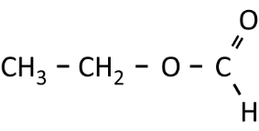

X:

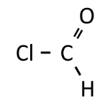

4p(3p voor ; 0p voor mierenzuur)

6.2.1. Hoe groot bedraagt de enantiomere overmaat van het uiteindelijke materiaal verkregen via de industriële route?

Berekening:

Stel er is *x*% van de (–)isomeer en (100–*x*) van de (+)isomeer. De optische rotatie is dan: 

Dit levert *x* = 98,2.

Er is dus 98,2% van de (–)isomer en 1,8% van (+)isomer. De enantiomere overmaat is dus 98,2 – 1,8 = 96,4%.

*eo*: 96,4%

3p(2p voor de berekening van de samenstelling,1p voor de berekening van de *eo*)

6.2.2. Kenmerk de gemerkte stereocentra (  ) in (–)-**1** als *R* of *S*.

|  |  |  |
| --- | --- | --- |
| α *S*  2p |  *R*  2p | γ *S*  2p |

6.2.3. Geef de formule van een reagens waarmee dezelfde reactie als met L-selectride kan worden uitgevoerd om **H** om te zetten tot **1**. Je hoeft in je antwoord geen rekening te houden met stereo-isomerie.

Bijvoorbeeld: NaBH4 en LiAlH4

2p

6.3.1. Geef de formule van de verbinding **Y** waarmee de eerste stap van de synthese wordt uitgevoerd.

Y

CH3NH2

2p

6.3.2. Geef mogelijke structuren voor **J** en **K**.

|  |  |
| --- | --- |
| J  4p  3p 2p | K    4p (ook de open keten structuur van K levert 4p op) |
| 0p voor J en K als de structuren niet in overeenstemming zijn met de gegeven formules. | |

# Opgave 7 8% van het totaal

|  |  |  |  |  |  |
| --- | --- | --- | --- | --- | --- |
| 7.1. | 7.2. | 7.3.1. | 7.3.2. | 7.4. | Som |
| 2 | 36 | 16 | 8 | 4 | 66 |
|  |  |  |  |  |  |

7.1. Bepaal uit de gegeven massapercentages de empirische formule van **G**.

Afleiding:

De verhouding waarin C, H en O in **G** voorkomen is :

De empirische formule is dus C2H3O

2p

7.2. Geef de structuurformules van **A**, **B**, **C**, **D**, **E1**, **E2**, **F1**, **F2** en **G**.

|  |  |  |
| --- | --- | --- |
| A  4p (0p als er nog Cl in zit; 2p aftrek als H– als reductor is gebruikt) | B    4p (2p als geen decarboxylering is toegepast; 2p als een mono-ester is gegeven) | |
| C  4p (een onjuist antwoord, dat consequent is aan **B** wordt goed gerekend) | D  4p (1p als een pyridinium intermediair is gegeven, 0p als A is teruggevormd) | |
| E1 en E2    4p voor elk (1p als de OH’s aan aan verschillende kanten zijn geplaatst) | | |
| F1 en F2    4p voor elk (1p als geen decarboxylering is toegepast; 1p als de formule van een *trans*-diol is gegeven) | | |
| **G**  4p (0p als de structuur niet overeenkomt met de gegeven formule) | |

7.3.1. Geef de stuctuurformules van **H**, **I**, en **J**. Je hoeft hierbij geen rekening te houden met de verschillende diastereomeren die gevormd zijn.

|  |
| --- |
| H  8p |
| I  4p |
| **J**  4p |

**7.3.2** Geef de structuurformules van de diastereomeren **K1** en **K2**.

|  |
| --- |
| K1  4p  (2p als hier het antwoord van K2 is gegeven; het antwoord moet voldoen aan de formule) |
| K2    4p  (2p als hier het antwoord van K1 is gegeven; het antwoord moet voldoen aan de formule) |

7.4. Geef de structuurformule van **N**.

|  |
| --- |
| N  4p  (het anhydride van **L** levert ook het volledig aantal punten op) |

# Opgave 8 7% van het totaal

|  |  |  |  |  |  |  |
| --- | --- | --- | --- | --- | --- | --- |
| 8.1. | 8.2.1. | 8.2.2. | 8.3.1. | 8.3.2. | 8.3.3. | som |
| 4 | 10 | 1 | 4 | 1 | 2 | 22 |
|  |  |  |  |  |  |  |

8.1.1. Vink het vakje aan van de bewering die waar is.

 🞎 A is een α isomeer. 🞎 A is geen α of β isomeer.  
🞎 A is een β isomeer. 🞎 A is een mengsel van α en   
 β isomeren.

8.1.2. Vink het vakje aan van de bewering die waar is.

 🞎 Je krijgt alleen product A als je α-d glucose als startmateriaal gebruikt.  
🞎 Je krijgt alleen product A als je β-d glucose als startmateriaal gebruikt.  
🞎 Je krijgt product A als je of α- of β-d glucose als startmateriaal gebruikt.

8.1.3. Vink het vakje aan van het reagens **X** dat gebruikt kan worden voor de selectieve hydrolyse van A.

 🞎 50% azijnzuur 🞎 geconcentreerd H2SO4  
🞎 6 M HCl in water 🞎 1 M NaOH in water  
🞎 6 M HCl in azijnzuur

8.1.4. Vink het vakje aan dat de stereo-isomerie van verbinding **B** juist weergeeft.

|  |  |  |
| --- | --- | --- |
|  |  | Geen van beide |
| 🞎 | 🞎 | 🞎 |

8.2.1. Teken de structuren van **C**, **D**1, **D**2, **E** en **F** en geef daarin de stereo-isomerie aan. Teken de structuren van **C**, **D**1, **D**2, **E** en **F** en geef daarin ook de stereo-isomerie aan. Geef de structuur van **F** als de meest stabiele zesring en gebruik daarvoorde reeds gedeeltelijk getekende structuurformule. Indien de absolute chiraliteit van een bepaald koolstofatoom niet bekend is, geef je die binding aan met een golflijntje ( ).

|  |  |
| --- | --- |
| C | D1 |
| D2 | E |
| F | totaal 10 p;  2p voor iedere correcte structuur;  1p als een structuur een klein foutje bevat (bv. verkeerde configuratie);  0p als een structuur meer dan één klein foutje bevat;  – 1p als D1 en D2 zijn verwisseld;  wanneer in de structuren D1 en D2  – COOH is getekend, dit goed rekenen. |

8.2.2. De reactievolgorde van glucose tot verbinding **F** lijkt niet bruikbaar. In sommige gevallen is het echter de meest economische manier om **F** te produceren.

Vink één vakje aan in welk geval dat is.

 🞎 13C labelling van C-atoom nummer 6 in F  
🞎 13C labelling van C-atoom nummer 5 in F  
🞎 13C labelling van C-atoom nummer 1 in F  
🞎 15O labelling van de glucosidische OH in F  
🞎 synthese van een ongebruikelijke isomeer van F

8.3.1. Teken de structuur van **G** en geef de stereo-isomerie aan.   
Teken de stuctuur van **H** en gebruik hiervoor de reeds gedeeltelijk getekende structuurformule van de meest stabiele zesring. Indien de absolute chiraliteit van een bepaald koolstofatoom niet bekend is, geef je die binding aan met een golflijntje ( ).

|  |  |
| --- | --- |
| G | H |
| totaal 4p  2p per juiste structuurformule  1p per structuurformule als er één onjuistheid in zit (extra of ontbrekend symbool)  0p per structuurformule met twee of meer onjuistheden | |

8.3.2. Vink één vakje aan om aan te geven hoe de twee ringen in **G** aan elkaar zitten.

 🞎 beide koppelingen *cis*  
🞎 één *cis* koppeling en één *trans* koppeling  
🞎 beide koppelingen *trans*

8.3.3. Vink één of meer vakjes aan van beweringen die juist zijn voor **H**.

 🞎 H is een reducerende suiker (reageert met Fehlings reagens)  
🞎 H is een ‘aldaarzuur’ (dicarbonzuurderivaat van een aldose)  
🞎 H is een ‘aldonzuur’ (derivaat van een aldose waarbij C atoom met nummer 1   
 deel uitmaakt van een carbonzuurgroep)  
🞎 H is een ‘uronzuur’ (derivaat van een aldose waarbij het C atoom met   
 nummer 4 of 5 of het C atoom met nummer 5 of 6 deel uitmaakt van een   
 carbonzuurgroep)  
🞎 H is een ketose  
🞎 H is een lacton  
🞎 H is een d suiker   
🞎 H is niet chiraal  
🞎 H is een mesoverbinding